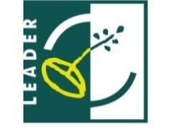
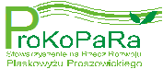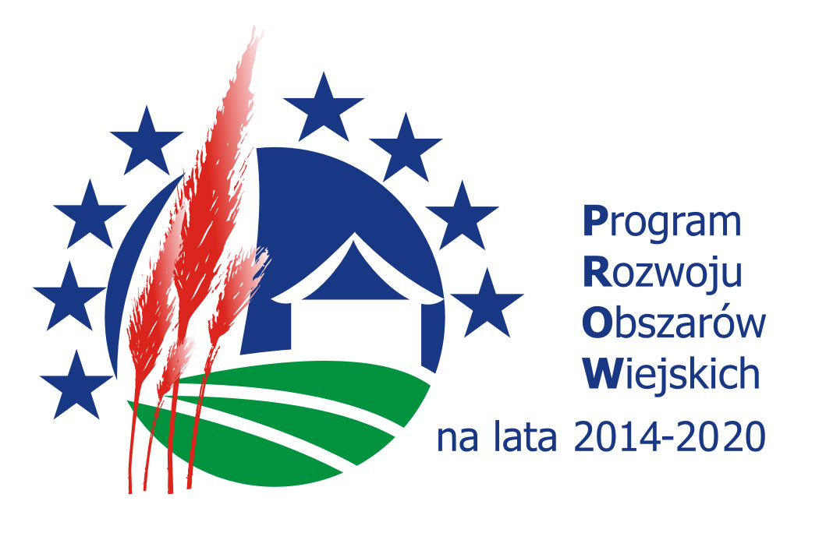
OGŁOSZENIE ws. NABORU WNIOSKÓW
NR 1/2022

Lokalna Grupa Działania Stowarzyszenie na Rzecz Rozwoju Płaskowyżu Proszowickiego „ProKoPaRa”, działająca na terenie gmin: Proszowice, Koniusza, Pałecznica, Radziemice, informuje o możliwości składania wniosków o przyznanie pomocy na operacje
z zakresu:
rozwoju przedsiębiorczości na obszarze wiejskim objętym strategią rozwoju lokalnego kierowanego przez społeczność
przez:
wspieranie rozwoju istniejących przedsiębiorstw
w ramach poddziałania „Wsparcie na wdrażanie operacji w ramach strategii rozwoju lokalnego kierowanego przez społeczność”,
objętego Programem Rozwoju Obszarów Wiejskich
na lata 2014-2020 z udziałem środków Europejskiego Funduszu Rolnego na rzecz Rozwoju Obszarów Wiejskich

Wsparcie udzielane jest w formie refundacji – do 70% kosztów kwalifikowalnych, jednak nie więcej niż 211 440 zł.

Wnioski o przyznanie pomocy można składać w terminie:
od 24-02-2022 r. do 10-03-2022 r.

Wnioski należy składać bezpośrednio w siedzibie Lokalnej Grupy Działania Stowarzyszenia na Rzecz Rozwoju Płaskowyżu Proszowickiego „ProKoPaRa” miejscowość: Koniusza 5 w godz. od 9.00 do 14.00 od poniedziałku do piątku.
Wnioski należy złożyć w formie papierowej w dwóch jednobrzmiących egzemplarzach oraz w formie elektronicznej na płycie CD/DVD tożsamej z wersją papierową,
- dokumenty w formie papierowej trwale ze sobą połączone (oprawione).

Zakres tematyczny operacji:
Cel ogólny I Wspieranie rozwoju przedsiębiorczości oraz tworzenie nowych miejsc pracy.
Cel szczegółowy 1. Rozwój postaw przedsiębiorczych i wzrost samozatrudnienia.
Przedsięwzięcie 1.1 Wspieranie rozwoju istniejących przedsiębiorstw
Wskaźnik: Liczba operacji polegających na rozwoju istniejącego przedsiębiorstwa – 2 operacje

Warunki udzielenia wsparcia:
1.Złożenie kompletu wymaganej dokumentacji w miejscu i terminie podanym w ogłoszeniu.
2. Zgodność zakresu tematycznego operacji z zakresem wskazanym w ogłoszeniu.
3. Zgodność operacji ze Strategią Rozwoju Lokalnego kierowanego przez społeczność (LSR) w tym:
- o dofinansowanie będą mogły się ubiegać podmioty wykonujące działalność gospodarczą, do której stosuje się przepisy z ustawy z dnia 2 lipca 2004 r.
o swobodzie działalności gospodarczej oraz mające swoją siedzibę na obszarze objętym LSR minimum od 12 miesięcy przed dniem złożenia wniosku i nie prowadzą działalności związanej z rolnictwem,
- dofinansowanie będzie udzielone na zasadzie refundacji,
- realizacja projektu zakłada utworzenie co najmniej jednego miejsca pracy
w przeliczeniu na pełne etaty,
- realizacja projektu zakłada utrzymanie utworzonego miejsca pracy przez co najmniej 3 lata od dnia wypłaty płatności końcowej,
- podmiot ubiegający się o wsparcie nie otrzymał dofinansowania na utworzenie działalności gospodarczej, lub upłynęło co najmniej 2 lata od dnia przyznania tej pomocy, lub też kwota przyznanej pomocy nie przekroczyła 25 tys. zł,
- podmiot ubiegający się o wsparcie nie otrzymał dofinansowania na utworzenie lub rozwój inkubatorów przetwórstwa lokalnego, lub też kwota przyznanej pomocy nie przekroczyła 25 tys. zł.
4. Zgodność operacji z lokalnymi kryteriami wyboru operacji, oraz uzyskanie minimalnej liczby punktów.
5. Zgodność operacji z warunkami przyznania pomocy określonymi w PROW na lata 2014-2020.

Kryteria wyboru operacji:
Lokalne kryteria wyboru operacji znajdują się na stronie LGD – www.prokopara.pl oraz wwersji papierowej w Biurze LGD.
Minimalna liczba punktów, której uzyskanie jest warunkiem wyboru operacji wynosi: 60% możliwej do uzyskania maksymalnej liczby punktów tj. 15
Formularz wniosku o przyznanie pomocy, wniosku o płatność oraz projekt umowy
o udzielenie wsparcia dostępne są na stronie internetowej Urzędu Marszałkowskiego Województwa Małopolskiego - www.prow.malopolska.pl
Formularz wniosku o udzielenie wsparcia, formularz wniosku o płatność, formularz umowy o udzielenie wsparcia, LSR, kryteria wyboru operacji są udostępnione na stronie: Lokalnej Grupy Działania Stowarzyszenie na Rzecz Rozwoju Płaskowyżu Proszowickiego „ProKoPaRa” oraz do wglądu w Biurze Lokalnej Grupy Działania miejscowość: Koniusza 5 w godz. od 9.00 do 14.00 od poniedziałku do piątku
Wysokość dostępnych środków w ramach naboru wynosi 105 721 Euro (kwota indykatywna wyliczona po kursie stałym 4,0 PLN/Euro: 422 884 zł.)
Wysokość refundacji na jedną operację wynosi do 70% kosztów kwalifikowalnych jednak nie więcej niż 211 440 zł.

Wykaz dokumentów niezbędnych do wyboru projektów:
- Wniosek o przyznanie pomocy wraz z załącznikami (w wersji papierowej 2 egzemplarze i w wersji elektronicznej na płycie CD/DVD).
- Biznesplan wraz z załącznikami
- Oświadczenie o wyrażeniu zgody na przetwarzanie danych osobowych.
- Uzasadnienie beneficjenta zgodności operacji z lokalnymi kryteriami wyboru dla operacji z zakresu wspierania rozwoju istniejących przedsiębiorstw na obszarze objętym LSR realizowanych przez inne podmioty niż LGD wraz z dokumentami potwierdzającymi spełnienie kryteriów wyboru operacji.

Wszelkie informacje niezbędne dla prawidłowego wypełnienia wniosków udzielane są w Biurze Lokalnej Grupy Działania oraz pod numerem tel. 12 386 94 24 w godz. od 9.00 do 14.00 od poniedziałku do piątku.

Formularze wniosków dostępne są stronie internetowej https://www.gov.pl/web/arimr/poddzialanie-192-wsparcie-na-wdrazanie-operacji-w-ramach-strategii-rozwoju-lokalnego-kierowanego-przez-spolecznosc3

